主 要 简 历
照 片

个 人 简 历

性 别
出身年月

政治面貌

身 高
姓 名
身份证
民 族
号 码
健 康
婚 姻
状 况
现户口
所在地
最后毕
业学校
现工作
单 位
状 况
所 学
学 历
专 业
毕 业
技 术
职 称
现从事
专 业
时 间
参加工
作时间

起止年月
在何单位（学校）
任何职务

业务
专长
及
工作
成果

通讯地址 邮政编码

联系电话 Email 地址

性 民 身 学
别 族 高 历

个 人 简 历

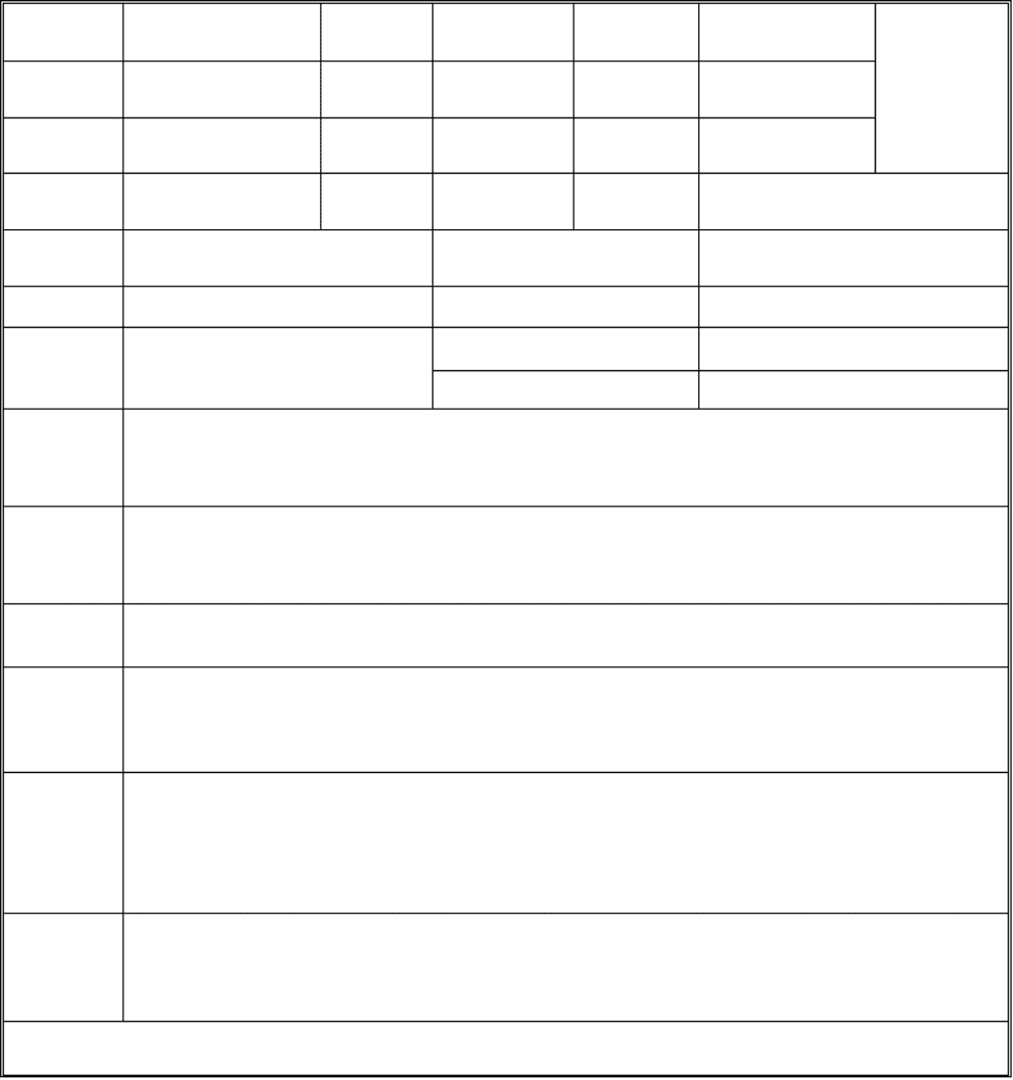
出生年月
姓 名

籍 贯

政治面貌

毕业院校

所学专业
毕业时间

身体状况
照 片

外语程度

曾任职务

特长
联系电话
邮政编码
家庭住址
邮 箱

主修课程

个人简历

熟悉软件

个人特点

应聘岗位
及个人特
长和能力

社会实践
经 历

相信您的信任与我的实力将为我们带来共同的成功! 希望我能为咱们公司积极贡献自己的力量!
个 人 简 历

本 人 简 历
民 身
族 高
照 片
奖 惩 情 况

毕业院校
所学专业

姓 名

出生年月

学 历

就业意向

兴趣爱好

个人说明

家庭地址

现居住地址

任职情况

性 别
籍 贯

政治面貌

时 间

联系电话

学

手机

校

任 职

个 人 简 历

自 我 评 价 主 修课 程 课 程 辅 修

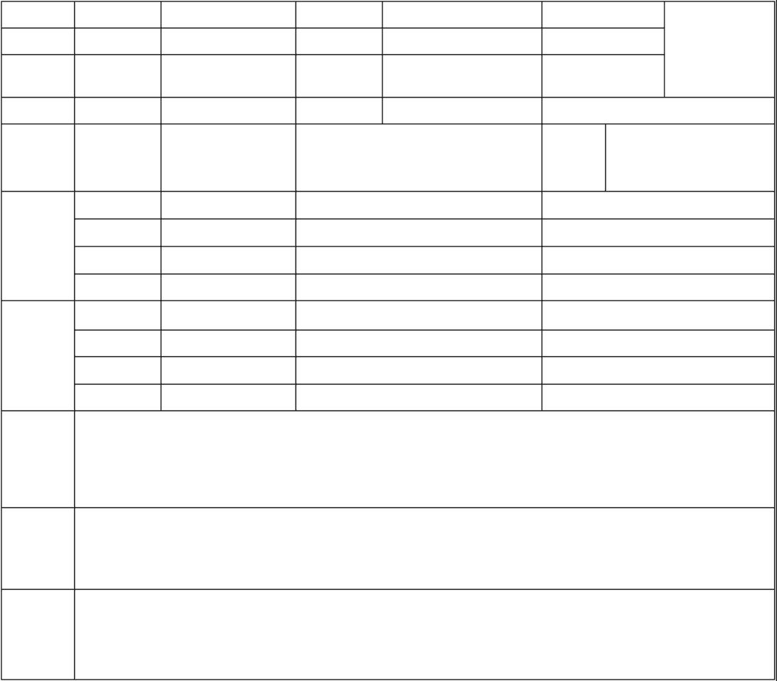
性别
姓名
籍贯 毕业 院校
体重
英语 水平
出生年月
学历
健康状况
民族
照片
专业

身高
电子邮箱

计算机水平
电话

学校
时间
系别
专业
教
况 育
状
工作内容
时间
单位
职务
工
历 作
经

